

**INSTITUTO TECNOLÓGICO DE OAXACA**

**INGENIERÍA EN SISTEMAS COMPUTACIONALES**

**MATERIA**: INGENIERÍA DE SOFTWARE

“DISEÑO DE INTERFACES DE USUARIO DEL PROYECTO “

**ALUMNOS**:   
DIEGO REVILLA JOSÉ ANTONIO  
GARCÍA GARCÍA JOSÉ ÁNGEL  
ROMÁN HERNÁNDEZ ESTEBAN DANIEL  
MANZANO SÁNCHEZ ISRAEL

**GRUPO:** 6SB

**HORA:** 09:00 – 10:00

Índice

Introducción 3

Diseño de Interfaces 4

1.1. Login 4

1.2. Modulo Dashboard 7

1.3. Modulo clientes 17

1.4. Modulo empleados 26

1.5. Modulo membresías 30

1.6. Modulo ventas 34

1.7. Modulo productos 40

1.8. Modulo contabilidad 50

1.10 Modulo estadísticas 53

Conclusión 61

Bibliografía 62

# Introducción

En el presente documento se encontrará toda la información relacionada al diseño de las interfaces de usuario que tendrá el sistema HuxGym, así como la descripción completa, controles y comportamiento de manera general. Es importante recordar que nuestro sistema va a contar con los módulos de empleados, ventas, compras, clientes, proveedores, categorías, membresías, productos, contabilidad y estadísticas, y también con los roles de administrador, encargado e instructor.

Nosotros consideramos que la parte del diseño de la interfaz es algo fundamental ya que ahí radica toda la información visual que el sistema va a manejar, por lo que se hace mucho hincapié en la descripción de las interfaces, haciendo que estas descripciones sean lo más claras posibles, esto con la finalidad de quien visualice el diseño de la interfaz tenga presente la facilidad de usar el sistema además de que este sea más intuitivo para su manejo. En la parte de los colores se selecciono una paleta de colores de 5 ya que estos colores se combinan con el color base de la interfaz. Antes de llegar a este diseño, se hicieron otras dos versiones posteriores estas se encuentran en la documentación en GitLab.

Las siguientes interfaces de usuario fueron creadas por Figma en su versión 1.0.3, la razón de su elección fue la mayor de las ventajas en herramientas de diseño UI, la cual es que es completamente colaborativa. Podemos tener diferentes equipos de trabajo en cualquiera parte no necesariamente en una conexión local y aun así estaremos trabajando colaborativamente. Todos los integrantes podrán ver lo que se esta diseñando en tiempo real.

# Diseño de Interfaces

A continuación, se presentará el desarrollo de las interfaces graficas que tendrá el sistema, estas interfaces están organizadas y descritas con la información necesaria para comprender lo que realiza cada una, es decir, entender la función y razón de ser de la misma interfaz.

## Login

Interfaz de usuario del Login

Donde el cliente puede acceder al sistema, para poder tener acceso deberá ingresar su correo electrónico y contraseña, una vez ingresado los datos en los respectivos campos deberá presionar sobre el botón aceptar.

El nuevo usuario no puede ser registrado desde esta ventana, el usuario de rol administrador es el único capaz de agregar nuevos usuarios al sistema.

El usuario puede recuperar su contraseña solamente con el correo actual que se encuentre en los datos del sistema HuxGym.

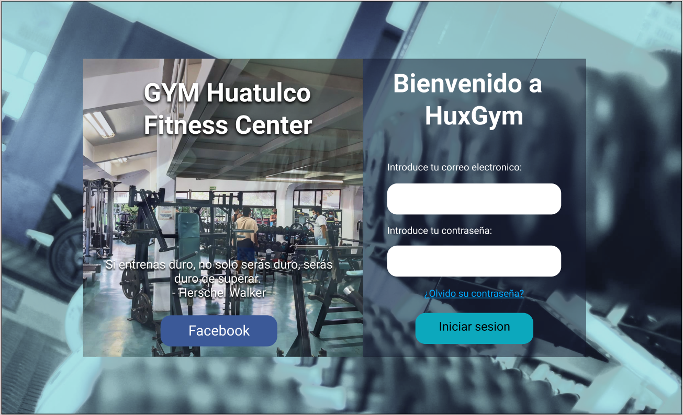

Para esta interfaz de login tenemos:

* Botón con el sobrenombre de Facebook, este botón redireccionara en una nueva pestaña a la página oficial de Facebook del negocio de Gym Huatulco Fitness Center.
* Cuadro de texto donde se añadirá el valor de correo electrónico.
* Cuadro de texto donde se introducirá el valor de contraseña.
* Botón de iniciar sesión, cuando los campos anteriores estén rellenados y se pueda iniciar sesión comprobando tanto el correo electrónico como el pastor si estos coinciden en la base de datos del sistema.
* Un enlace de recuperación de contraseña, para este enlace nos abrirá en una nueva pestaña donde mostrará el formulario requerido para el cambio de contraseña.

Esta ventana sirve para que le usuario pueda restablecer su contraseña en caso de olvidarla, esta ventana contiene un campo en donde el usuario deberá meter el correo electrónico con el que se dio de alta en el sistema.

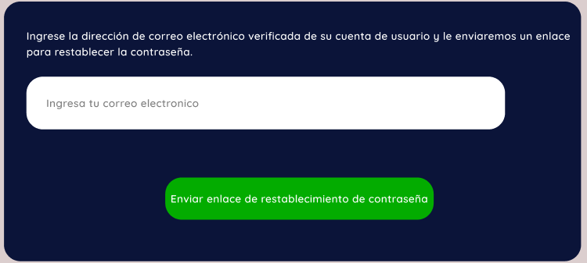

Para esta interfaz de recuperación de contraseña tenemos:

* Cuadro de texto donde se introducirá el valor de correo electrónico.
* Botón de enlace de restablecimiento de contraseña donde se enviará un nuevo formulario para restablecer la contraseña, cabe resaltar que para que este proceso continúe sin errores, este botón también nos permitirá buscar en la base de datos el correo electrónico ya que con esto comprobaremos que el correo electrónico pertenece a un usuario del sistema HuxGym.

Esta ventana permitirá al usuario ingresar su nueva contraseña.

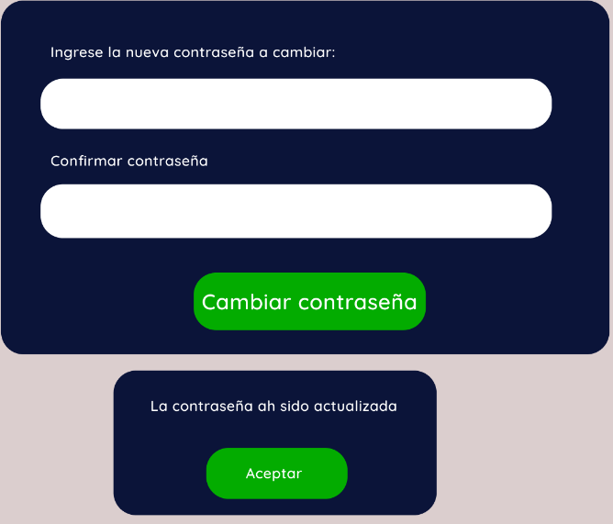

Para esta interfaz de restablecer contraseña tenemos:

* Cuadro de texto donde pedirá una nueva contraseña a establecer.
* Cuadro de texto donde se introducirá la anterior contraseña del anterior campo mencionado.
* Botón de cambiar contraseña, este botón verificara si en ambos cuadros de texto, la contraseña introducida es igual esto para verificar la integridad de la contraseña que el usuario acaba de poner, igualmente este botón al confirmar que ambas contraseñas son iguales dará el siguiente paso del proceso para el cambio de contraseña, este botón abrirá una nueva ventana
* Botón aceptar para confirmar que la contraseña ha sido actualiza.

## Modulo Dashboard

Interfaz de usuario del dashboard

Se presenta el módulo dashboard, esta será la primera interfaz que se le muestra al usuario cuando este acceda al sistema. En la columna de la izquierda se muestran los módulos a los que el usuario puede navegar dentro del sistema, los módulos que contiene el sistema son clientes, empleados, membresías, ventas, productos, compras, contabilidad y estadísticas. En esta ventana se muestra los datos más recientes sobre las ventas, compras, el total de empleados y el total de miembros actuales en el sistema. Se mostrará una gráfica detallando las estadísticas de las ventas. En esquina superior derecha se encuentra un panel de check-in y check-out, cuando el usuario presione el botón de realizar check-in, el sistema registrara su hora de entrada, y cuando presione el botón check-out el sistema registrara su hora de salida. En la esquina inferior derecha se encuentra un panel en donde el usuario podrá abrir y cerrar caja, al igual que muestra los datos de efectivo de ventas, compras, ingresado y efectivo final.

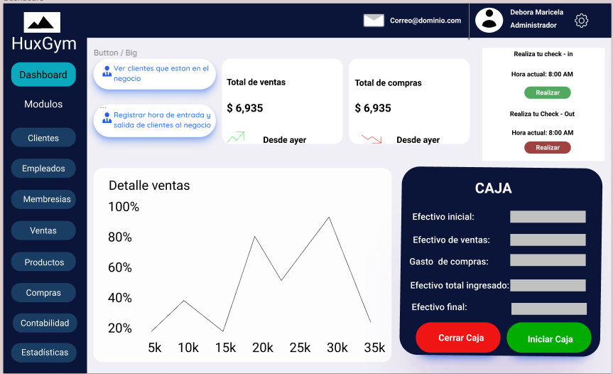

Para esta interfaz de dashboard, será idéntica en todas las vistas ya que con esta interfaz podremos navegar entre los distintos módulos del sistema, el sistema HuxGym manejar roles vistas idénticas:

En el caso del rol de administrador este contiene todos los módulos del sistema HuxGym.

En el caso del rol de encargado contiene todos los módulos a excepción del módulo de empleados.

En el caso del rol instructor contiene los módulos Clientes, Membresías, Ventas, Productos y Contabilidad.

* Barra lateral conteniendo los botones para cambiar entre los módulos que hay en el sistema.
* Barra superior conteniendo el correo electrónico del usuario, imagen de perfil del usuario, nombre y rol del usuario y un botón de engranaje.

Para esta interfaz de dashboard con la vista de administrador tenemos:

* Un botón de ver clientes que están en el negocio, este botón nos despliega una nueva ventana.
* Un botón de registrar hora de entrada y salida de clientes al negocio, este botón nos despliega una nueva ventana.
* Una gráfica del total de ventas del día anterior.
* Una gráfica del total de compras del día anterior.
* 2 botones para realizar el check-in y check-out.
* Un grafica mostrando los detalles de las ventas,
* Dos botos de caja, estos botones nos permitirán iniciar una la caja con el efectivo inicial abriendo una nueva pestaña y cerrar la caja.

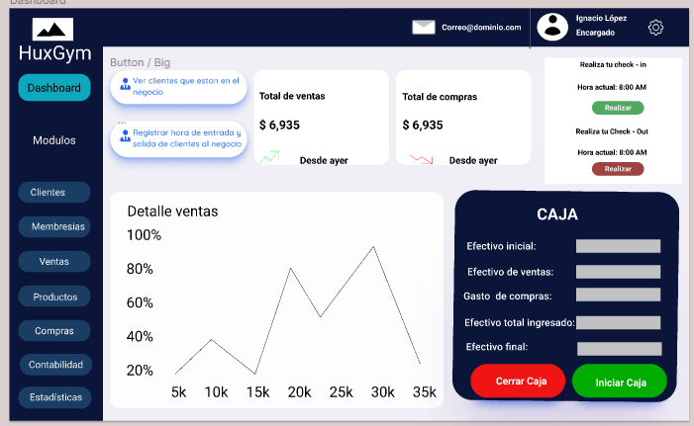

Para esta interfaz de dashboard con la vista de encargado tenemos:

* Un botón de ver clientes que están en el negocio, este botón nos despliega una nueva ventana.
* Un botón de registrar hora de entrada y salida de clientes al negocio, este botón nos despliega una nueva ventana.
* Una gráfica del total de ventas del día anterior.
* Una gráfica del total de compras del día anterior.
* 2 botones para realizar el check-in y check-out.
* Un grafica mostrando los detalles de las ventas,
* Dos botos de caja, estos botones nos permitirán iniciar una la caja con el efectivo inicial abriendo una nueva pestaña y cerrar la caja.

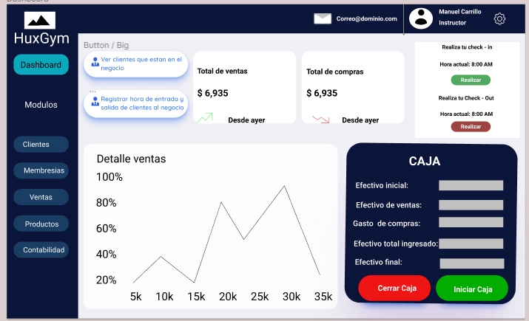

Para esta interfaz de dashboard con la vista de instructor tenemos:

* Un botón de ver clientes que están en el negocio, este botón nos despliega una nueva ventana.
* Un botón de registrar hora de entrada y salida de clientes al negocio, este botón nos despliega una nueva ventana.
* Una gráfica del total de ventas del día anterior.
* Una gráfica del total de compras del día anterior.
* 2 botones para realizar el check-in y check-out.
* Un grafica mostrando los detalles de las ventas,
* Dos botos de caja, estos botones nos permitirán iniciar una la caja con el efectivo inicial abriendo una nueva pestaña y cerrar la caja.

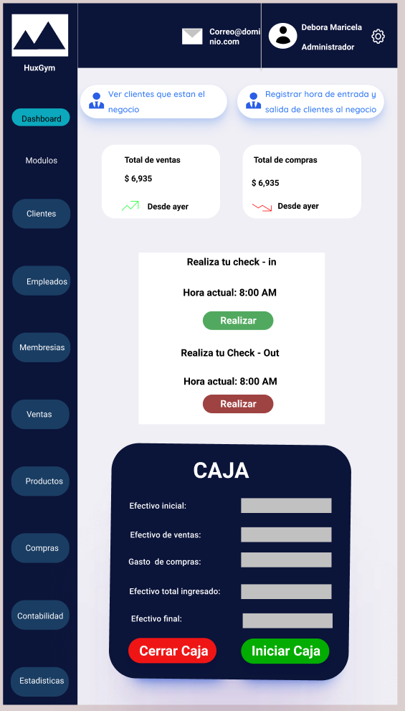

Esta interfaz es exactamente la misma interfaz de administrador, solo que tendríamos un diseño responsivo para la versión de vista móvil del sistema.

La siguiente ventana muestra las opciones que tiene el usuario respecto a su perfil, como ver perfil, editar perfil, cambiar su contraseña y cerrar sesión.

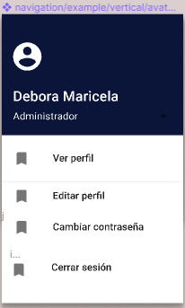

Para esta interfaz de ver datos del usuario tenemos:

* Cuatro botones para movernos entre ver perfil, editar perfil, cambiar contraseña y cerrar sesión.

La siguiente ventana permite al usuario editar los datos de su perfil, como es el nombre, edad, foto, genero y telefono.

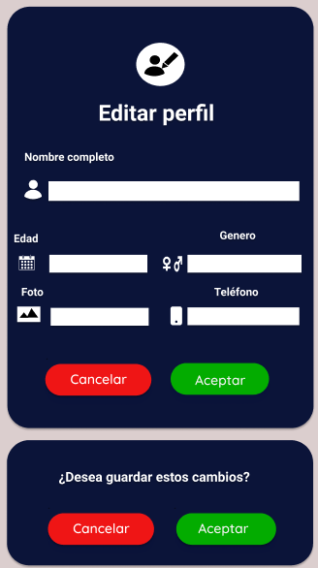

Para esta interfaz de editar perfil tenemos:

* Cuadro de texto donde se introducirá el nombre completo del perfil.
* Cuadro de texto para editar la edad del perfil.
* Cuadro de texto para editar el género del perfil.
* Botón para subir una nueva imagen al perfil.
* Cuadro de texto para editar el número del perfil.
* Dos botones para aceptar los cambios hechos al perfil o cancelar dichos cambios.

La siguiente ventana permite al usuario ver los datos de su perfil, mas no le permite editarlos.

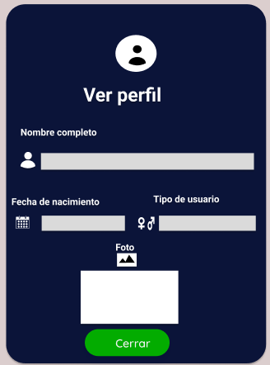

Para esta interfaz de ver perfil tenemos:

* Solamente un botón de cerrar la ventana.
* 3 cuadros de texto mostrando los datos del perfil.

La siguiente ventana permite al usuario cambiar su contraseña antigua por una actual.

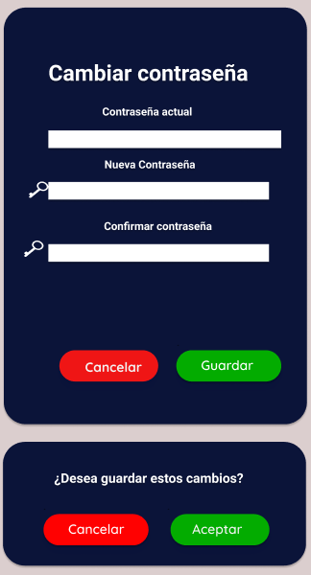´

Para esta interfaz de usuario de cambiar contraseña tenemos:

* Cuadro de texto para introducir la contraseña actual.
* Cuadro de texto para introducir una nueva contraseña.
* Cuadro de texto para introducir nuevamente la nueva contraseña.
* Dos botos para cancelar los cambios o para guardar los cambios.
* Dos botones para confirmar los cambios.

En la siguiente venta se le muestra al usuario los datos sobre el corte de caja del día.

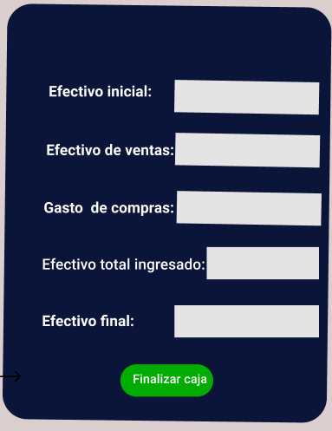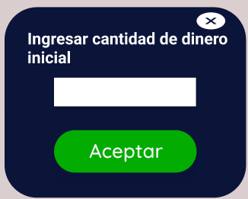

Para esta interfaz de caja tenemos:

* 5 cuadros de textos solo para visualizar datos.
* Un botón para finalizar caja.
* Cuadro de texto para ingresar la cantidad de dinero inicial.
* Botón para aceptar la cantidad de dinero inicial.

En la siguiente ventana se registra la hora de entrada y salida de clientes, se muestra una ventana la cual contiene una tabla que muestra los clientes que actualmente se encuentran en el gimnasio además esta tabla contiene un botón al lado del cliente el cual permite realizar el check-out de ese cliente. Para realizar un check-in, el usuario deberá ingresar el nombre del cliente en el campo de búsqueda ubicado a la izquierda de la tabla que muestra los clientes actuales en el gimnasio, si el nombre ingresado corresponde a un cliente registrado en el sistema se activara el botón de realizar check-in y el usuario podrá realizar el check-in de dicho usuario, de lo contrario el botón no se habilitara.

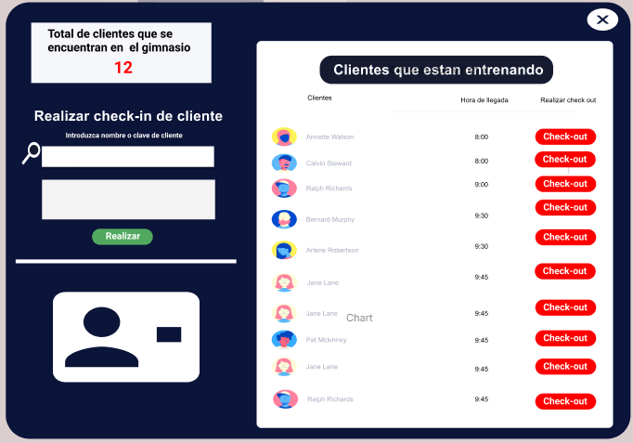

Para esta interfaz de realizar check-in y check-out de los clientes tenemos:

* Cuadro conteniendo el numero de clientes dentro del negocio.
* Cuadro de búsqueda para buscar a los clientes registrados en el sistema.
* Cuadro de selección donde muestra los resultados de los clientes buscados.
* Tabla mostrando los clientes actuales en el negocio, mostrando nombre del cliente, hora de llegada del cliente y un botón de check out.

La siguiente ventana permite al usuario cerrar la caja, al igual que se le muestran las ventas realizadas en el día.

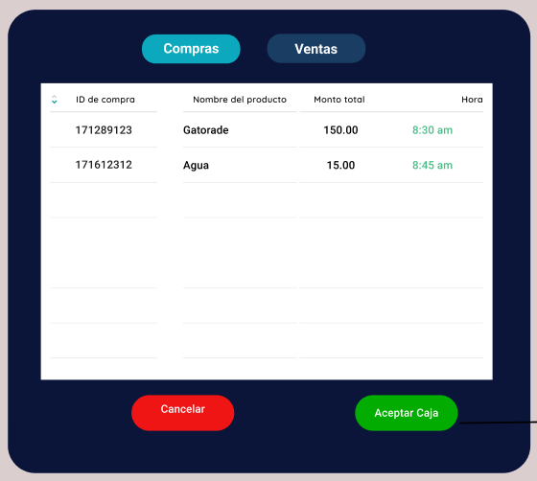

Para esta interfaz de caja tenemos:

* Dos botones para navegar entre compras y ventas.
* Dos botones para aceptar o cancelar una caja.

## Modulo clientes

Interfaz de usuario modulo clientes.

Se presenta la interfaz de usuario del módulo clientes con un color agradable a la vista.

Este contiene una tabla con todos los clientes registrados en el sistema, estos se mostrarán en un orden especifico filtrado por el usuario con las opciones que contiene la tabla. Las columnas de la tabla muestran los datos registrados de los clientes, tienen una vista predeterminada para poder observar la membresía del cliente, también se muestran los clientes que aún no cuentan con su hoja clínica.

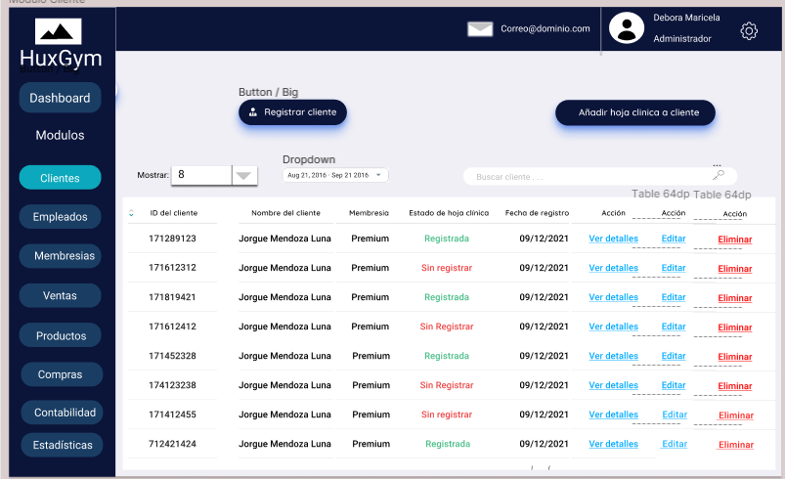

Para esta interfaz del módulo de clientes tenemos:

* Botón para registrar un nuevo cliente.
* Botón para añadir una nueva hoja clínica al cliente.
* Un cuadro de selección para seleccionar el numero de filas para mostrar de la tabla.
* Cuadro de selección de filtro de periodos de tiempo para la tabla.
* Una tabla mostrando los datos más importantes del cliente, incluyendo 3 enlaces a abrir nuevas ventanas de ver detalles, editar y eliminar.

La siguiente ventana le permite al usuario registrar un nuevo cliente, esta ventana esta contiene todos los campos necesarios para poder registrar un cliente en el sistema, se necesita introducir el nombre completo, fecha de nacimiento, genero, teléfono, si es estudiante o no y una foto la cual es opcional.

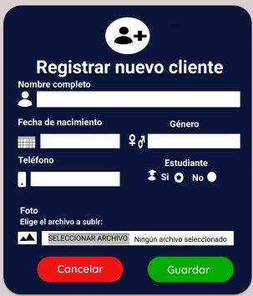

Para esta interfaz de registrar nuevo cliente tenemos:

* Cuatro cuadros de texto para introducir los datos del cliente.
* Un cuadro para seleccionar un archivo de imagen para el cliente.
* Dos botones para cancelar y guardar los datos.

La siguiente ventana permite al usuario ver la información sobre un cliente. Esta ventana muestra los datos del cliente seleccionado en la tabla de clientes la cual está en el módulo principal de clientes

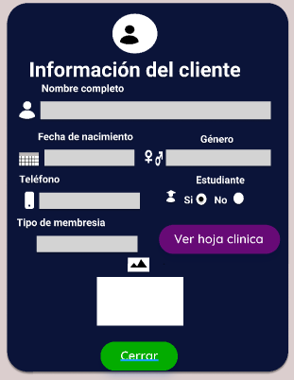

Para esta interfaz de información del cliente tenemos:

* Cinco cuadros de texto visibles para visualizar los datos del cliente.
* Botón de ver hoja clínica del cliente.
* Cuadro de imagen mostrando la imagen de perfil del cliente.
* Botón de cerrar para la quitar la venta.

En la siguiente ventana se muestra una tabla que contiene las hojas clínicas registradas a un cliente en específico, los datos mostrados en la tabla pueden ser filtrados por periodos específicos, al igual que permite editar y eliminar solo la hoja clínica más reciente

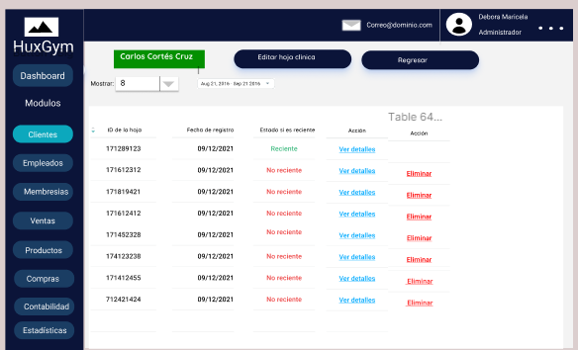

Para esta interfaz de vista tenemos:

* Cuadro de texto mostrando nombre del cliente.
* Botón de editar hoja clínica.
* Botón de regresar.

En la siguiente ventana se muestra toda la información editable del cliente, se muestra toda la información actual de cliente, y al terminar se muestra un cuadro de confirmación para la acción anterior

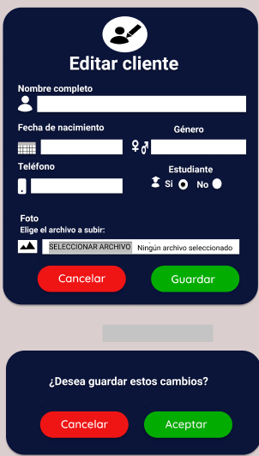

Para esta interfaz de editar cliente tenemos:

* Cuatro cuadros de texto para editar información del cliente.
* Cuadro de selección para subir una nueva imagen de perfil al cliente.
* 2 botones para cancelar o guardar los datos.
* 2 botones de confirmación de aceptar o cancelar los cambios.

La siguiente ventana permite al usuario eliminar un cliente. Esta ventana muestra los datos del cliente a eliminar para que el usuario se asegura de estar eliminando el cliente correcto.

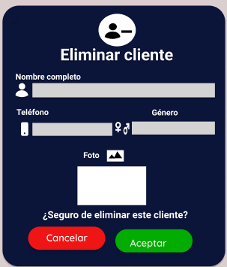

Para esta interfaz de eliminar cliente tenemos:

* 2 botones para cancelar o aceptar la eliminación del cliente.

Las siguientes ventanas permiten al usuario registrar una nueva hoja clínica para un cliente en específico, debido a que los datos requeridos son muchos, este formulario se dividió en 3 ventanas, las cuales se deben llenar correctamente con datos validos de lo contrario no se permitirá avanzar con el registro

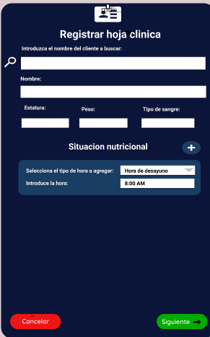

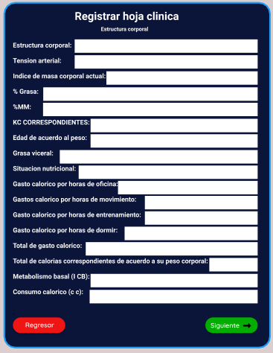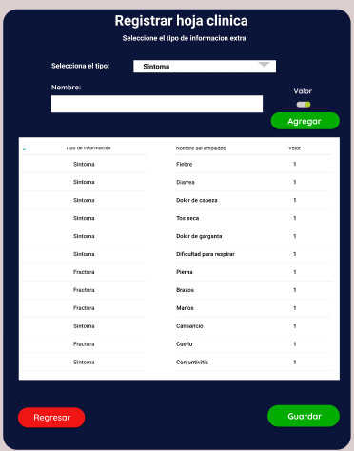

Para esta interfaz de hoja clínica tenemos:

* Botón para cancelar el proceso de registrar hoja clínica.
* 2 botones para regresar a la ventana anterior del proceso de hoja clínica.
* 2 botones de siguiente para continuar con el proceso de hoja clínica.
* Botón de agregar para agregar nuevo contenido a la tabla.
* Botón de guardar.

Las siguientes ventanas permiten al usuario ver los datos de una hoja clínica de un cliente en específico. Los datos aquí solo son para visualizar, no se pueden editar.

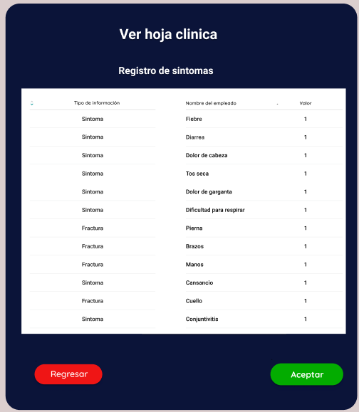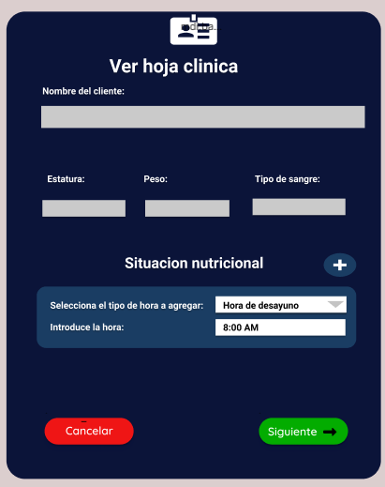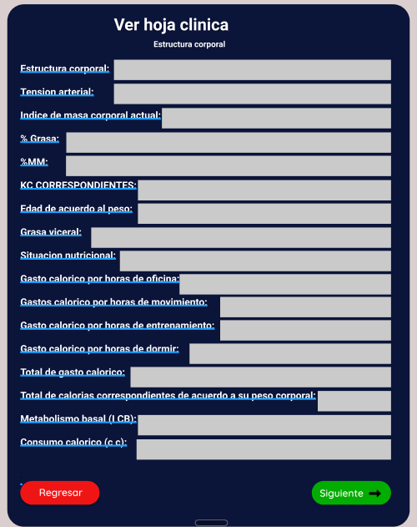

Para esta interfaz de hoja clínica tenemos:

* 2 botones de siguiente para visualizar la hoja clínica.
* 2 botones de regresar la visualizar la hoja clínica.
* 2 botones para cerra la vista: cancelar y aceptar.

Las siguientes ventanas permiten al usuario editar una hoja clínica para un cliente en específico, debido a que los datos requeridos son muchos, este formulario se dividió en 3 ventanas, las cuales se deben llenar correctamente con datos validos de lo contrario no se permitirá avanzar con el registro

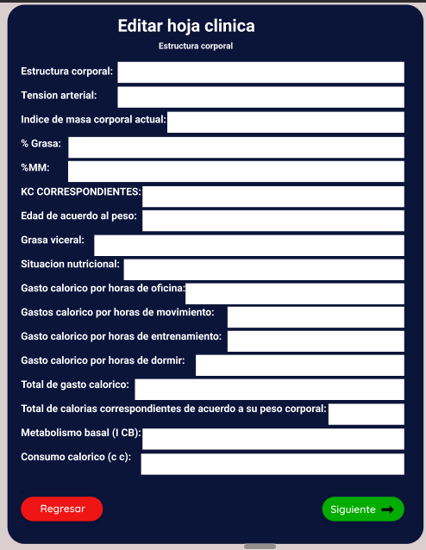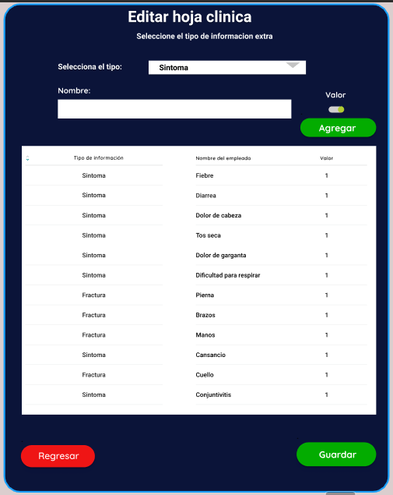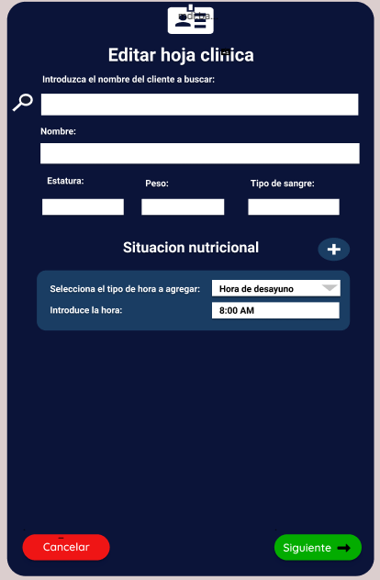

Para esta interfaz de editar hoja clínica tenemos:

* 2 botones de regresar la vista.
* 2 botones de siguiente para continuar la vista.
* 1 botón de guardar los cambios de la vista.

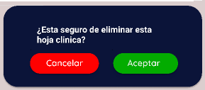

Para esta interfaz de eliminar hoja clínica tenemos:

* Botón para cancelar.
* Botón de confirmación aceptar para eliminar.

## Modulo empleados

Interfaz de usuario del módulo empleados

Al entrar al módulo empleados se muestran principalmente una tabla para visualizar los empleados registrados en el sistema, esta tabla contiene las columnas de: nombre del empleado, clave del empleado, rol, acción de editar empleado, fecha de registro del empleado, eliminar empleado. Esta tabla puede ser filtrada para gustos del usuario, además contiene un campo de búsqueda para encontrar un elemento más rápido en la tabla. En la parte superior derecha se encuentra un botón para registrar empleados.

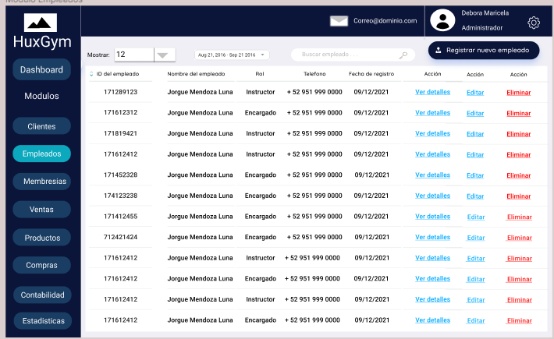

Para esta interfaz del módulo empleados tenemos:

* Botón de registrar nuevo empleado.
* Un cuadro de selección para seleccionar el número de filas para mostrar de la tabla.
* Cuadro de selección de filtro de periodos de tiempo para la tabla.
* Cuadro de búsqueda.
* Una tabla mostrando los datos más importantes del empleado, incluyendo 3 enlaces a abrir nuevas ventanas de ver detalles, editar y eliminar.

La siguiente ventana le permite al usuario eliminar un empleado. Esta ventana muestra algunos datos del empleado con la finalidad de que el usuario no se equivoque al eliminar un empleado. Contiene los botones para cancelar la acción y eliminar el empleado del sistema. Al presionar el botón de eliminar nos arroja un cuadro de confirmación por si el usuario cambia de opinión con respecto a la eliminación previa

,

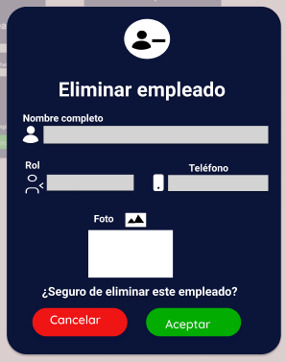

Para esta interfaz de eliminar empleado tenemos:

* Boton para cancelar.
* Boton para aceptar la eliminación.

La siguiente ventana le permite al usuario registrar empleados. Se rellenan los campos nombre completo, edad, genero, se sube una foto(opcional), número de teléfono, email, contraseña y rol. Contiene los botones para cancelar la acción y el botón para agregar el nuevo empleado al sistema.

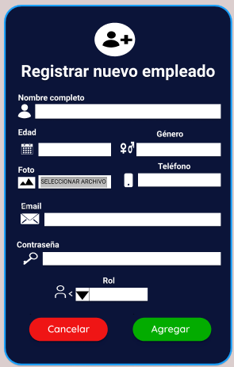

Para esta interfaz de registrar nuevo empleado tenemos:

* Cuadros de texto para rellenar.
* Boton para agregar empleado.
* Boton para cancelar la operación.

La siguinete ventana le permite al usuario editar los datos de un empleado. Esta ventana contiene un boton para cancelar y aceptar la operación.

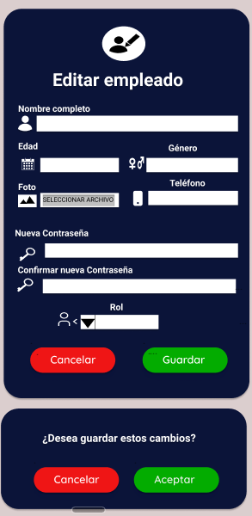

Para esta interfaz de editar empleado tenemos:

* Cuadros de texto para editar los campos de empleado.
* 2 botones de cancelar la operación.
* 2 botones de aceptar y guardar para continuar la operación.

La siguiente ventana le permite al usuario ver la información de un empleado registrado en el sistema.

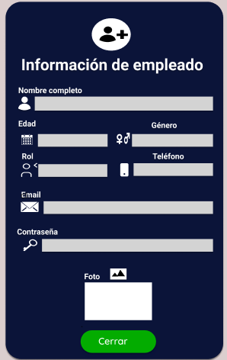

Para esta interfaz de información del empleado tenemos:

* Cuadros de texto no editables.
* Botón de cerrar ventana.

## Modulo membresías

Interfaz de usuario del módulo membresías.

Se muestra el módulo membresías el cual contiene una tabla donde se muestran todas las membresías registradas en el sistema, esta tabla muestra los datos de cada membresía y una opción para poder editar, eliminar la membresía seleccionada desde la tabla. Esta tabla contiene filtros para el usuario y un campo de búsqueda para la tabla donde se filtrará por nombres de membresías.

En la esquina superior derecha se muestra un botón para registrar una nueva membresía.

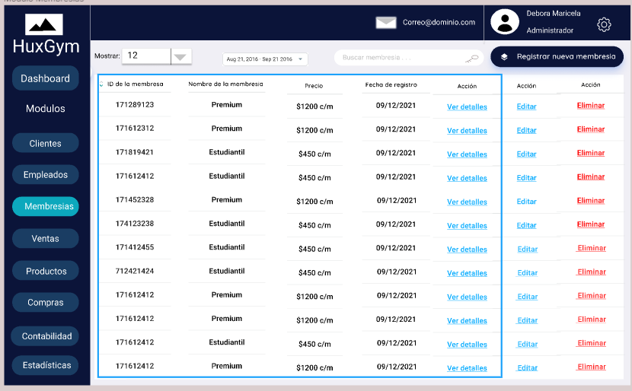

Para esta interfaz del módulo membresías tenemos:

* Botón de registrar nueva membresía.
* Un cuadro de selección para seleccionar el número de filas para mostrar de la tabla.
* Cuadro de selección de filtro de periodos de tiempo para la tabla.
* Cuadro de búsqueda.
* Una tabla mostrando los datos más importantes de la membresía, incluyendo 3 enlaces a abrir nuevas ventanas de ver detalles, editar y eliminar.

La siguiente ventana permite al usuario registrar una nueva membresía en el sistema, los campos que se deben rellenar son los siguientes: nombre, descripción y el precio. Esta ventana contiene un botón para cancelar la acción y otro botón para finalizar la acción.

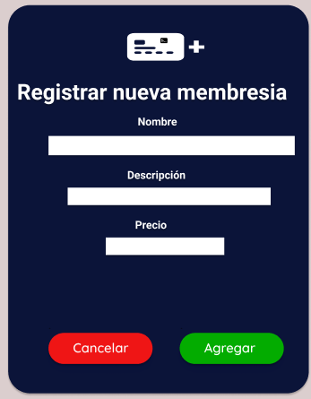

Para esta interfaz de registrar nueva membresia tenemos:

* 3 cuadros de texto para rellenar campos.
* 2 botones para cancelar la operación y agregar a la tabla.

La siguiente ventana permite al usuario eliminar una membresía registrada en el sistema, esta ventana muestra algunos datos de la membresía que se va a eliminar con la finalidad de que el usuario confirme que la membresía que va a borrar es la correcta. Contiene los botones de cancelar la acción o eliminar las membresías.

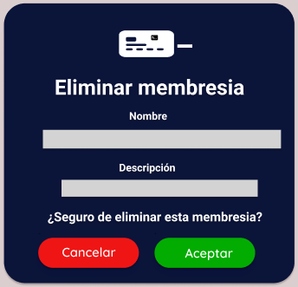

Para esta interfaz de eliminar membresía tenemos:

* 2 botones de confirmación para cancelar o aceptar la operación.

La siguiente ventana permite al usuario editar todos los datos de una membresía registrada en el sistema. Contiene un botón para cancelar la acción y otro botón para guardar los nuevos datos. Al presionar el botón guardar desplegara un cuadro de confirmación por si acaso el usuario ha cambiado de opinión con respecto a las modificaciones creadas

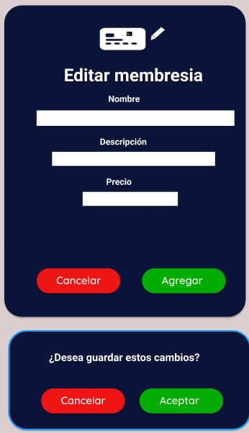

Para esta interfaz de editar membresia tenemos:

* 3 cuadros de texto para rellenar los campos.
* 2 botones para cancelar la operación.
* 2 botones para aceptar la operación, uno para confirmar.

La siguiente ventana permite al usuario visualizar todos los datos sobre una membresía en específico, los datos mostrados en esta ventana no pueden editarse.

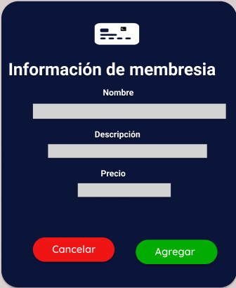

Para esta interfaz de información de membresía tenemos:

* 3 cuadros de texto para visualizar.
* Botón para cancelar la vista y regresar.
* Botón para aceptar la vista y regresar.

## Modulo ventas

Interfaz de usuario del módulo ventas

Al entrar al módulo ventas se muestran principalmente una tabla para visualizar las ventas registradas en el sistema, esta tabla contiene las columnas de: empleado que realizo la venta, id de la venta, total de la venta, acción de editar y eliminar la venta, fecha de registro de la venta. Esta tabla puede ser filtrada para gustos del usuario, además contiene un campo de búsqueda para encontrar un elemento más rápido en la tabla. En la parte superior derecha se encuentran los botones para vender membresía y verde producto.

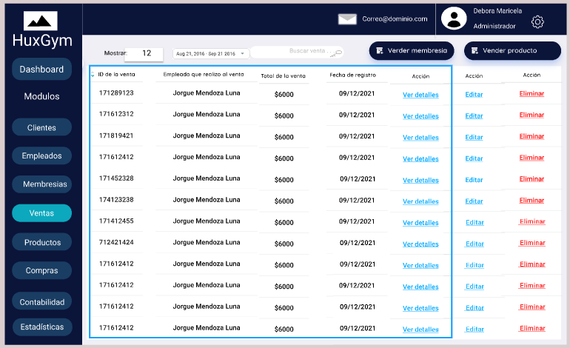

Para esta interfaz del módulo ventas tenemos:

* Botón de registrar vender membresía.
* Botón de registrar vender producto.
* Un cuadro de selección para seleccionar el número de filas para mostrar de la tabla.
* Cuadro de selección de filtro de periodos de tiempo para la tabla.
* Cuadro de búsqueda.
* Una tabla mostrando los datos más importantes de las ventas, incluyendo 3 enlaces a abrir nuevas ventanas de ver detalles, editar y eliminar.

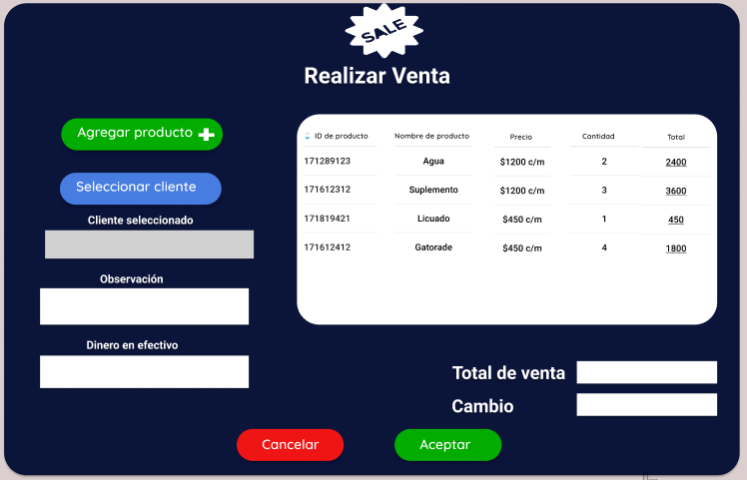La siguiente ventana le permite al usuario realizar una venta de productos, para realizar este proceso primero se seleccionan los productos que se van vender y también al cliente que se le van a vender, esto se realiza usando unas ventanas auxiliares la cuales sirven para buscar los productos y clientes. Esta ventana contiene los botones para cancelar la acción y el botón aceptar para registrar la venta en el sistema.

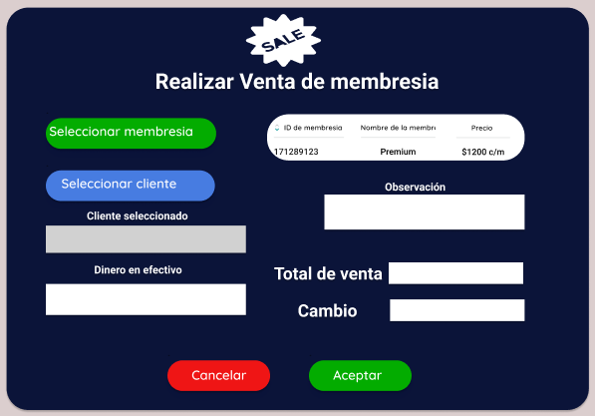

Para esta interfaz de realizar venta tenemos:

* Botón para agregar productos o membresías.
* Botón para seleccionar cliente.
* Botón para cancelar.
* Botón para aceptar.

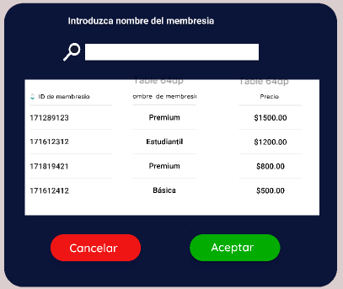

La siguiente ventana le permite al usuario localizar el cliente al que se le va vender. Solo debe introducir el nombre del cliente en el campo de busqueda, con el boton de aceptar agrega ese cliente a la tabla de la ventana venta.

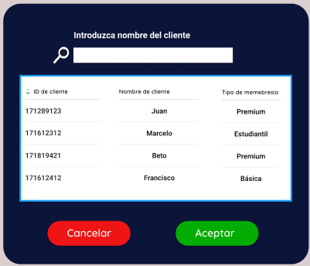

La siguiente ventana le permite al usuario localizar el producto que se va a vender. Solo debe introducir el nombre del producto en el campo de busqueda, con el boton de acepta agrega ese producto a la tabla de la ventana venta.

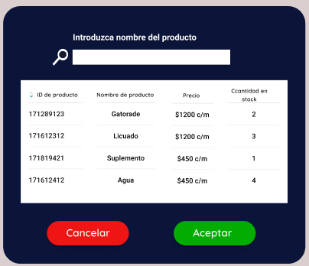

Para estas interfaces de buscar nombre del cliente, producto o membresía tenemos:

* Botón de aceptar.
* Botón de cancelar.
* Tabla conteniendo si es cliente, producto o membresía.

La siguiente ventana le permite al usuario editar los datos de una venta, el único campo que puede editar en una venta es observaciones. Contiene los botones cancelar acción y guardar para poder añadirlos los cambios al sistema. Al presionar el botón guardar nos arrojara un cuadro de confirmación en caso de que el usuario cambie de opinión respecto a las modificaciones hechas.

La siguiente ventana le permite al usuario eliminar una venta registrada en el sistema, la ventana muestra algunos datos sobre la venta a eliminar, para que el usuario pueda confirmar que esa venta es la que quería eliminar.

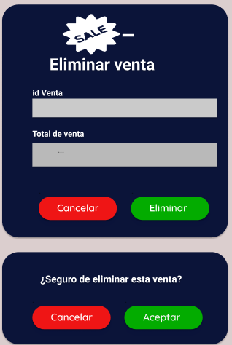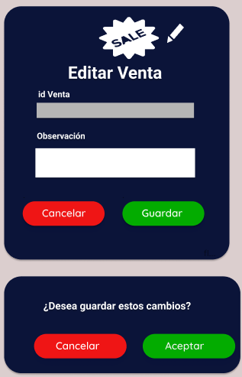

Para esta interfaz de eliminar venta y editar venta tenemos:

* Botones de confirmaciones aceptar y cancelar para realizar la operación o cancelarla.

## Modulo productos

Interfaz de usuario del módulo productos-submódulo productos

Al entrar al módulo productos se muestran principalmente una tabla para visualizar los productos registrados en el sistema, esta tabla contiene las columnas de: id del producto, nombre del producto, precio de venta del producto, acción de editar del producto, fecha de registro del producto y acción de eliminar. Esta tabla puede ser filtrada para gustos del usuario, además contiene un campo de búsqueda para encontrar un elemento más rápido en la tabla.

En la parte superior derecha se encuentran los botones para registrar y ver inventario. Arriba de la tabla podemos encontrar los botones para poder acceder al submódulo de proveedores y al de categorías.

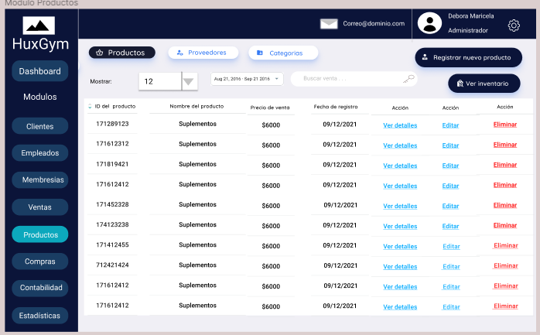

Para esta interfaz de modulo productos tenemos:

* 3 botones de pestaña para intercambiar.
* Botón para registrar nuevo producto.
* Botón para ver el inventario.
* Un cuadro de selección para seleccionar el número de filas para mostrar de la tabla.
* Cuadro de selección de filtro de periodos de tiempo para la tabla.
* Cuadro de búsqueda.
* Una tabla mostrando los datos más importantes de los productos, incluyendo 3 enlaces a abrir nuevas ventanas de ver detalles, editar y eliminar.

La siguiente ventana permite al usuario registrar un nuevo producto al sistema, esta contiene todos los campos necesarios para poder registrar un producto tales como: nombre, descripción, imagen, categoría, precio de compra, precio de venta, y proveedor.

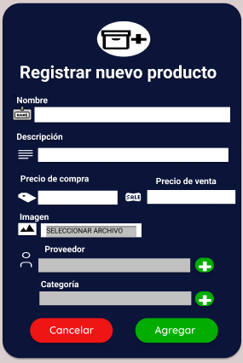

La siguiente ventana le permitirá al usuario editar los datos de un producto en específico, esta ventana contiene los botones cancelar acción y guardar para poder añadirlos al sistema. Al presionar el botón agregar nos arrojara un cuadro de confirmación en caso de que el usuario cambie de opinión respecto a las modificaciones hechas.

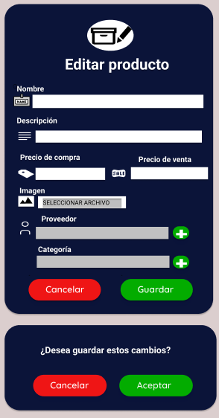

La siguiente ventana le permite al usuario eliminar un producto registrado en el sistema. Esta ventana contiene los botones para cancelar la acción y eliminar el producto del sistema. Al presionar el botón de eliminar nos arroja un cuadro de confirmación por si el usuario cambia de opinión con respecto a la eliminación previa

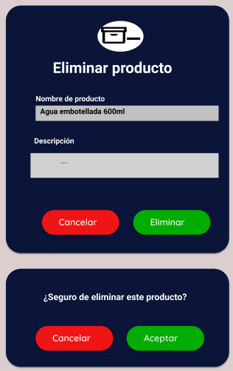

La siguiente ventana le permite ver al usuario toda la información acerca de un producto en específico, los datos que se muestran en esta ventana no se pueden editar.

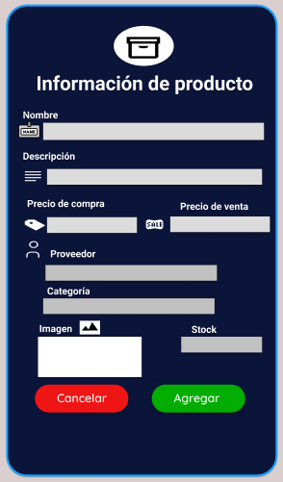

Para estas interfaces relacionadas con registrar, eliminar y ver información del producto tenemos:

* Cuadros de texto para rellenar campos.
* Botones de aceptar y cancelar para proseguir con la operación.

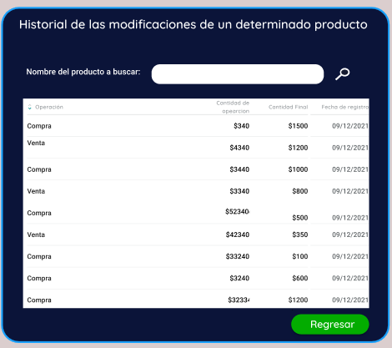

Para esta interfaz mostraremos una tabla donde se vera el historial de modificaciones del producto teniendo solo un cuadro de búsqueda y un botón de regresar.

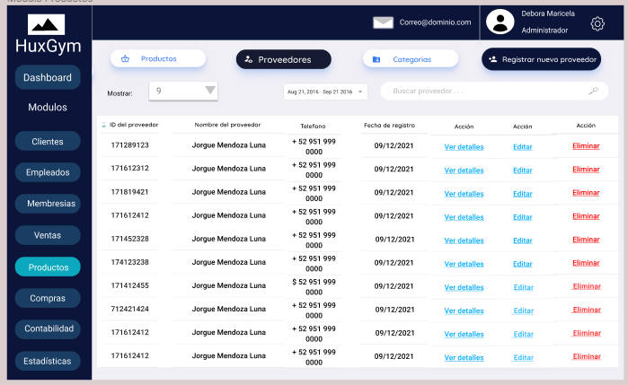

Para esta pestaña proveedores de la interfaz de productos tenemos:

* Un cuadro de selección para seleccionar el número de filas para mostrar de la tabla.
* Cuadro de selección de filtro de periodos de tiempo para la tabla.
* Cuadro de búsqueda.
* Una tabla mostrando los datos más importantes de los proveedores, incluyendo 3 enlaces a abrir nuevas ventanas de ver detalles, editar y eliminar.

La siguiente ventana le permite al usuario registrar un nuevo proveedor en el sistema, los campos que se deben rellenar son: Nombre, email, teléfono, RFC, Dirección. Esta ventana contiene los botones para cancelar la acción y el botón para agregar el nuevo proveedor al sistema.

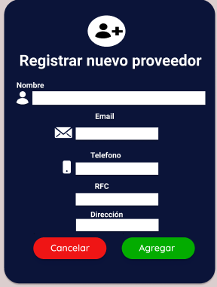

La siguiente ventana le permite al usuario editar un proveedor. Contiene los botones cancelar acción y guardar para poder añadirlos al sistema. Al presionar el botón guardar nos arrojara un cuadro de confirmación en caso de que el usuario cambie de opinión respecto a las modificaciones hechas.

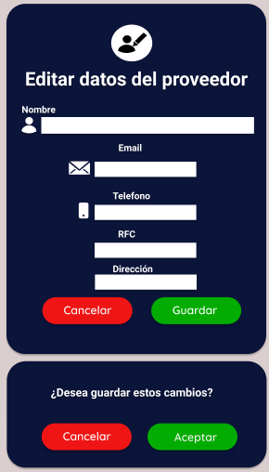

La siguiente ventana le permite al usuario eliminar un proveedor registrado en el sistema, la ventana muestra algunos datos del proveedor con la finalidad de que el usuario se asegure de estar eliminando al proveedor correcto. Contiene los botones para cancelar la acción y eliminar el producto del sistema. Al presionar el botón de eliminar nos arroja un cuadro de confirmación por si el usuario cambia de opinión con respecto a la eliminación previa.

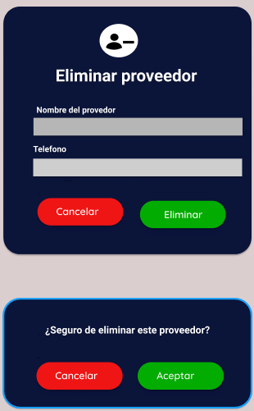

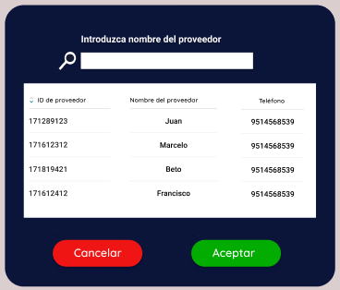

Para estas interfaces con relación a proveedores en registrar, editar, eliminar y buscar proveedor tenemos:

* Cuadros de texto para rellenar campos.
* Botos de cancelar la operación.
* Botones para aceptar, agregar y guardar la información.

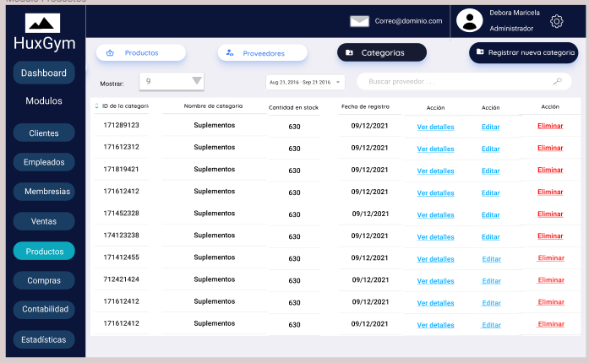

Para esta pestaña categorías del módulo productos tenemos:

* Un cuadro de selección para seleccionar el número de filas para mostrar de la tabla.
* Cuadro de selección de filtro de periodos de tiempo para la tabla.
* Cuadro de búsqueda.
* Una tabla mostrando los datos más importantes de las categorías, incluyendo 3 enlaces a abrir nuevas ventanas de ver detalles, editar y eliminar.
* Botón para registrar nueva categoría.

La siguiente ventana le permite al usuario registrar una nueva categoría al sistema, los campos que se necesitan rellenar son: nombre y descripción. Esta ventana contiene los botones para cancelar la acción y agregar la nueva categoría al sistema.

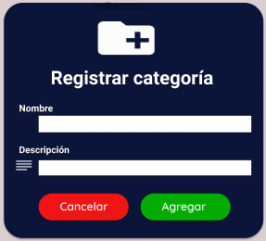

La siguiente ventana le permite al usuario editar la información sobre una membresía, esta ventana contiene los botones cancelar acción y guardar para poder añadirlos al sistema. Al presionar el botón guardar nos arrojara un cuadro de confirmación en caso de que el usuario cambie de opinión respecto a las modificaciones hechas.

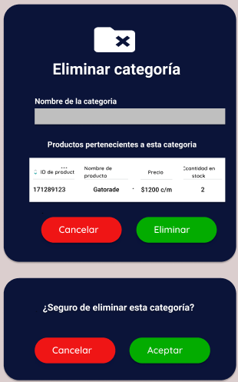

La siguiente ventana le permite al usuario editar la información sobre una membresía, esta ventana contiene los botones cancelar acción y guardar para poder añadirlos al sistema. Al presionar el botón guardar nos arrojara un cuadro de confirmación en caso de que el usuario cambie de opinión respecto a las modificaciones hechas.

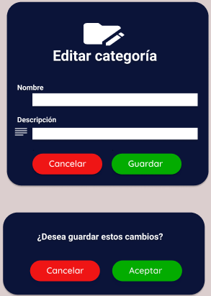

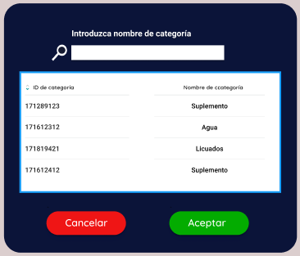

Para estas interfaces con relación a categoría registrar, eliminar, editar y buscar tenemos:

* Cuadros de texto para rellenar campos.
* Botones para cancelar la operación.
* Botones de aceptar, agregar, eliminar y guardar la información.

## Modulo contabilidad

Interfaz de usuario del módulo contabilidad-tabla gastos

Al entrar al módulo contabilidad se muestra principalmente una tabla para visualizar los gatos registrados en el sistema, esta tabla contiene las columnas de: empleado que realizo la acción, id de la compra, total de gasto, observación, proveedor, fecha de registro. Esta tabla puede ser filtrada para gustos del usuario.

En la parte superior se encuentran los botones gastos, ingresos y cortes de caja, los cuales al presionarse muestran su respectiva tabla de cada sección seleccionada.

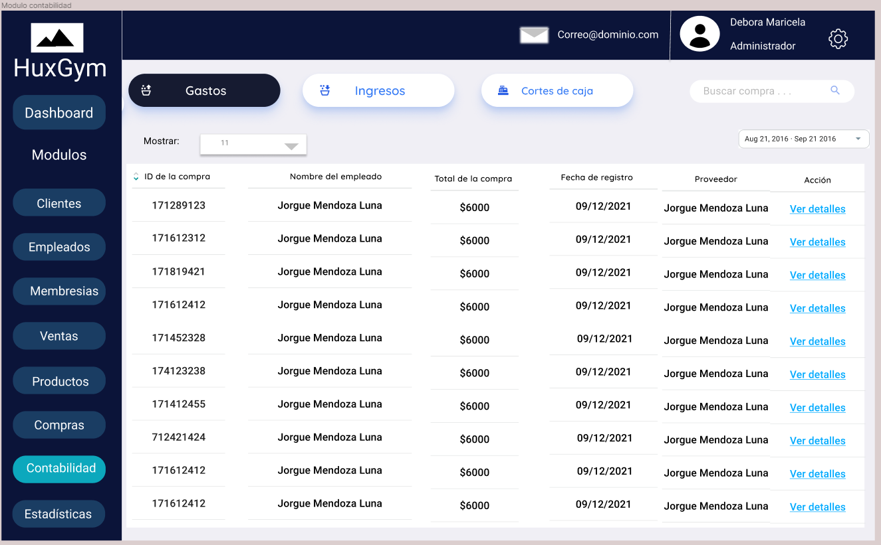

Interfaz de usuario del módulo contabilidad-tabla de ingresos

Al presionar el botón superior ingresos, se muestra una tabla para visualizar los ingresos registrados en el sistema, esta tabla contiene las columnas de: empleado que realizo la acción, clave de la venta, total de ingreso, observación, productos, fecha de registro y ver detalles. Esta tabla puede ser filtrada para gustos del usuario.

En la parte superior se encuentran los botones gastos, ingresos y cortes de caja, los cuales al presionarse muestran su respectiva tabla de cada sección seleccionada.

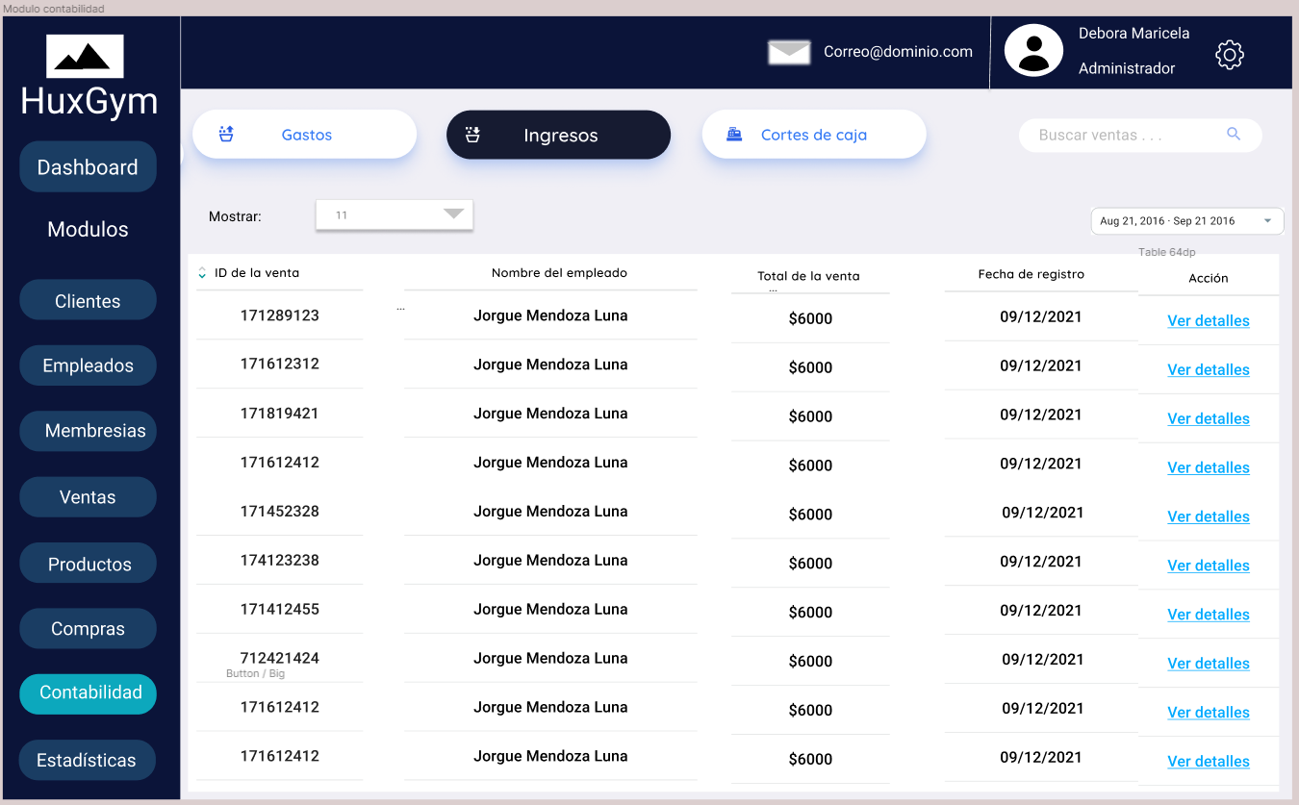

Interfaz de usuario del módulo contabilidad-tabla cortes de caja.

Al presionar el botón superior cortes de caja, se muestra una tabla para visualizar los cortes de caja registrados en el sistema, esta tabla contiene las columnas de: nombre de empleado que realizo la acción, clave del corte de caja, ver detalles, observación, acción de editar y eliminar. Esta tabla puede ser filtrada para gustos del usuario.

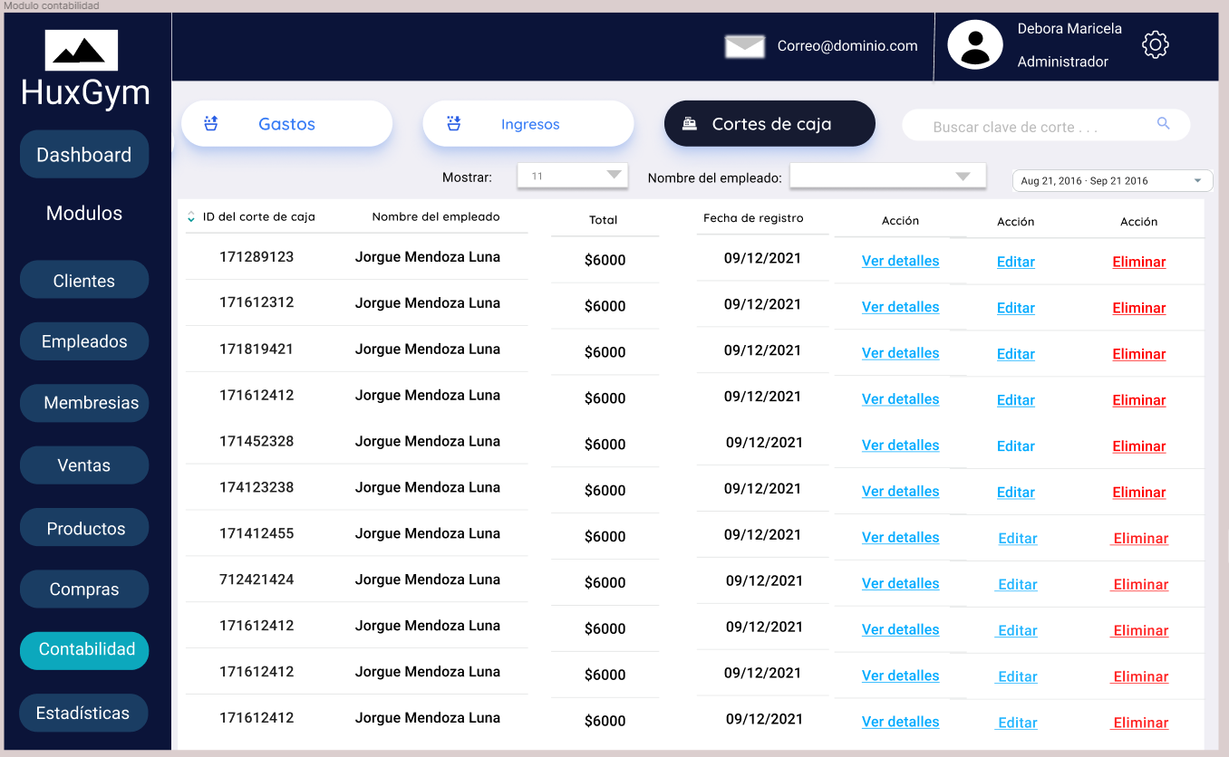

Para la interfaz del modulo contabilidad tenemos varias pestañas con las cuales navegar:

* 3 botones para navegar entre pestañas.
* Un cuadro de selección para seleccionar el número de filas para mostrar de la tabla.
* Cuadro de selección de filtro de periodos de tiempo para la tabla.
* Cuadro de búsqueda.
* Una tabla mostrando los datos más importantes de las ventas, compras y cortes de caja incluyendo 3 enlaces a abrir nuevas ventanas de ver detalles, editar y eliminar.

Al presionar la acción editar dentro de la tabla nos mostrara una ventana para poder editar solo el estado y observaciones del corte de caja. Al presionar sobre el botón de guardar se muestra otra una ventana para confirmar los cambios realizados.

Al presionar el botón de acción eliminar que está en la tabla de cortes de caja, se mostrará la siguiente ventana para confirmar la eliminación del corte de caja.

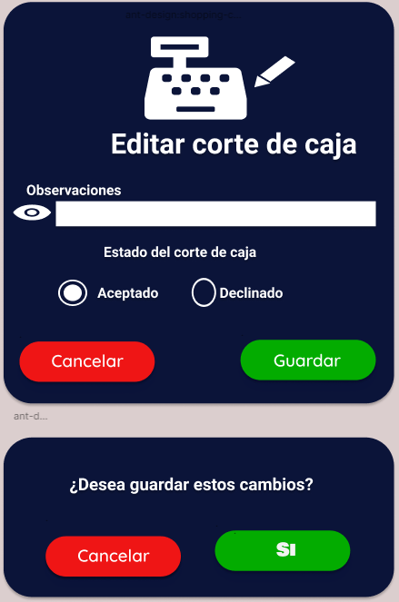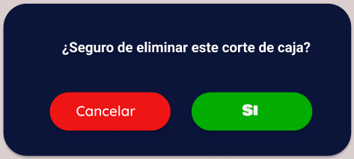

Para estas interfaces relacionadas al corte de caja tenemos:

* Botones para cancelar la operación.
* Botones para aceptar o guardar la información.

## Modulo estadísticas

Interfaz de usuario del módulo estadísticas, en este módulo se presentan varias estadísticas con los datos recabados de los módulos anteriores.

Grafica 1: El administrador podrá ver el porcentaje y cantidad de personas que van al gimnasio de visita de acuerdo a un periodo seleccionado. También podrá ver el porcentaje y cantidad de personas de tipo cliente que asistan al gimnasio de acuerdo a un periodo seleccionado.

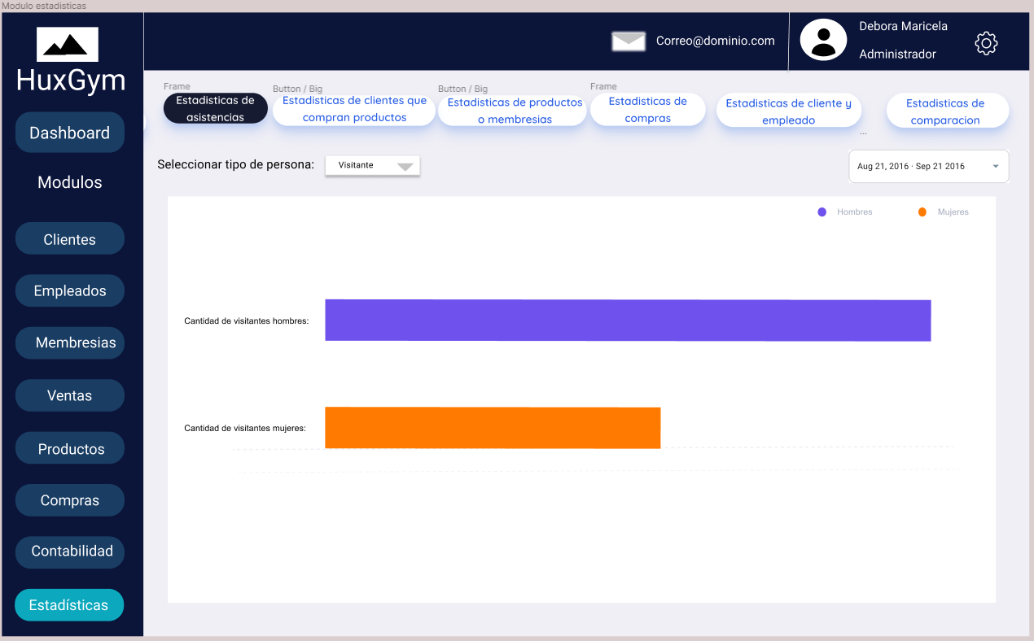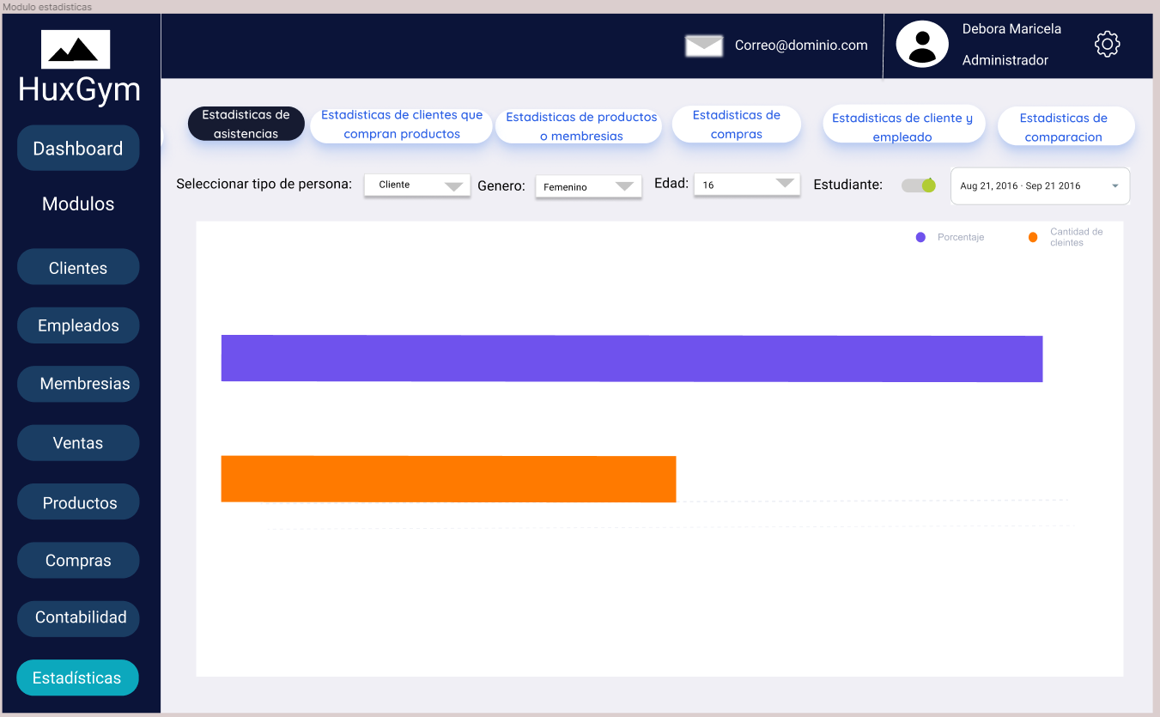

Para la interfaz de estadísticas se divide en pestañas las cuales nos permiten navegar entre los distintas graficas que puede realizar el sistema HuxGym.

Grafica 1. Contiene los filtros relacionados a las historias de usuario relacionadas:

* Selección de tipo de persona.
* Cuadro de selección de género.
* Cuadro de texto de edad.
* Verificación si es estudiante o no.
* Cuadro de selección de periodo de tiempo a graficar.

Grafica 2: Esta grafica muestra la cantidad de clientes que compran productos.

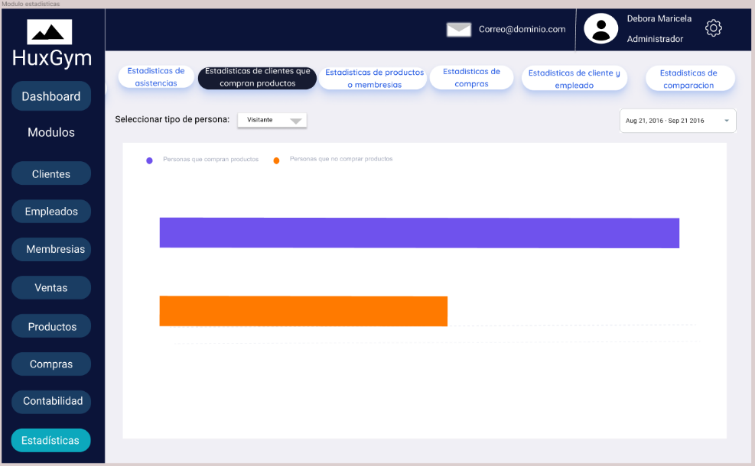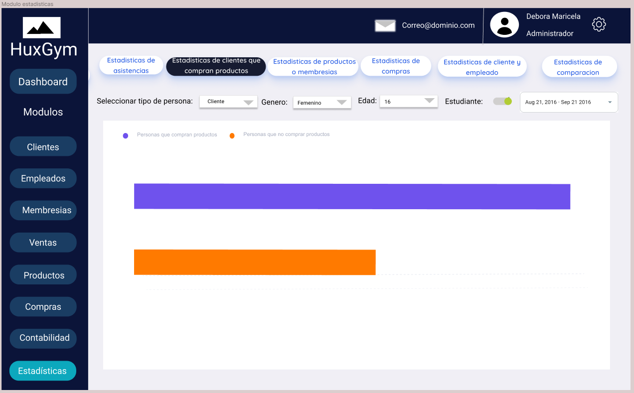

Grafica 2. Contiene los filtros relacionados a las historias de usuario relacionadas:

* Selección de tipo de persona.
* Cuadro de selección de género.
* Cuadro de texto de edad.
* Verificación si es estudiante o no.
* Cuadro de selección de periodo de tiempo a graficar.

Grafica 3: Esta grafica muestra las estadísticas sobre los productos y membresías de acuerdo a un periodo seleccionado.

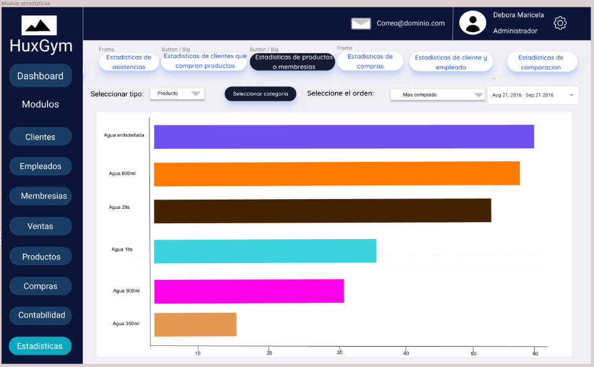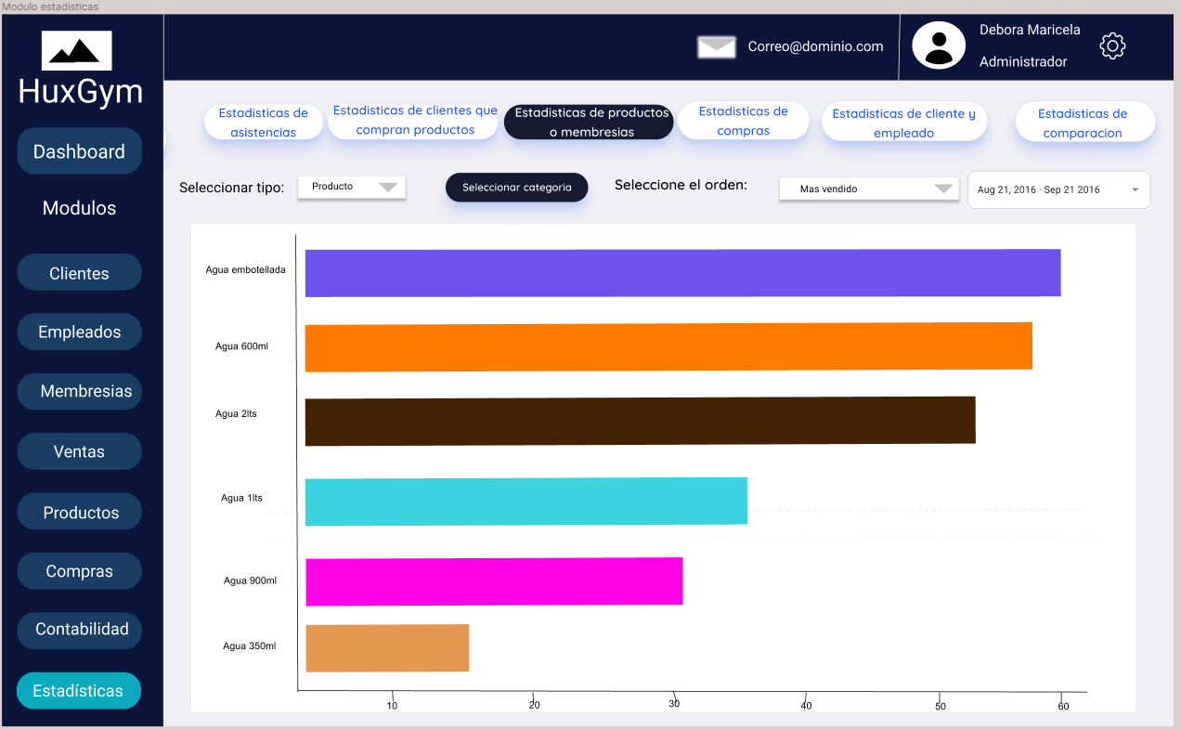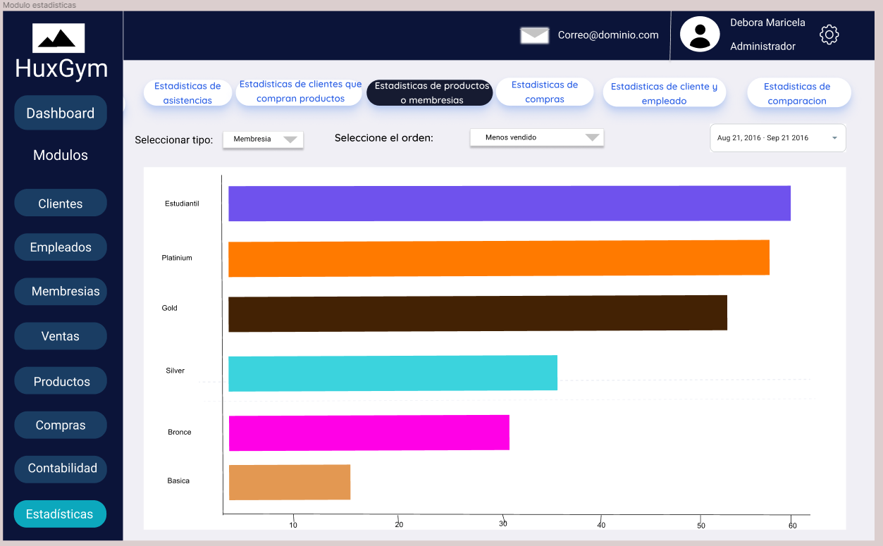

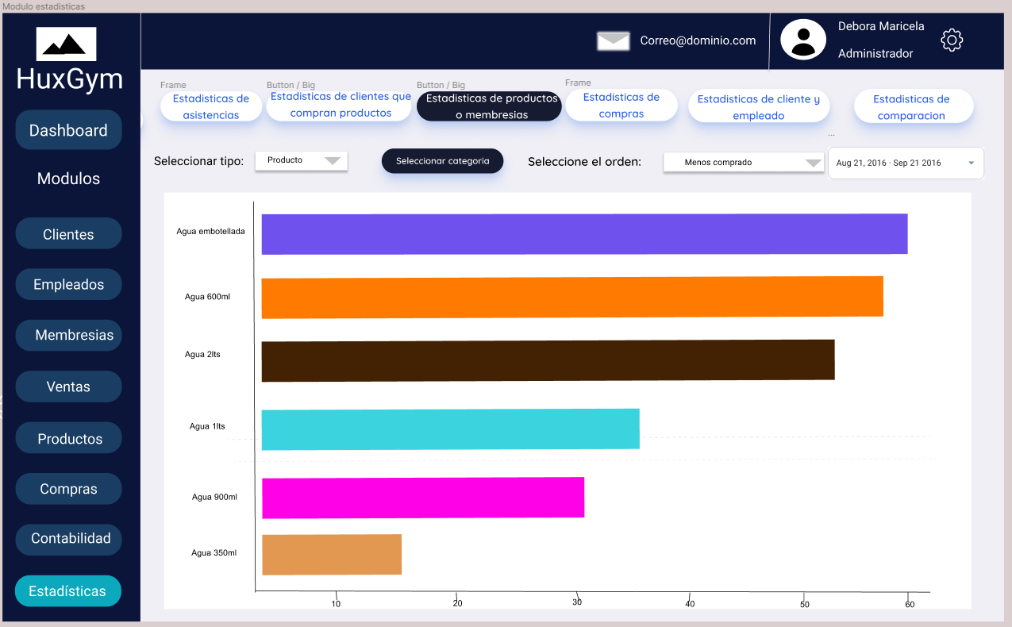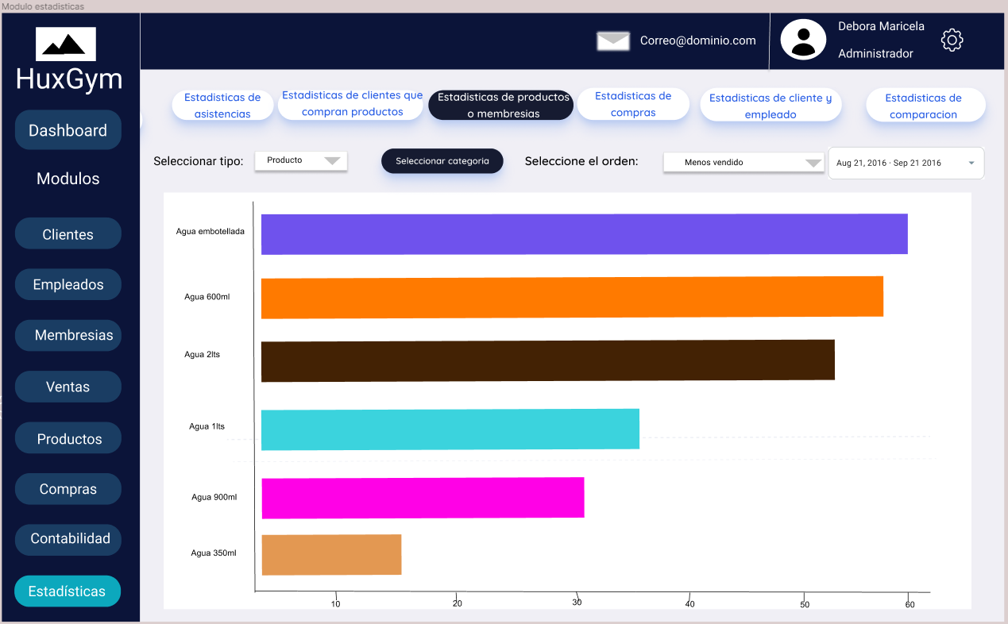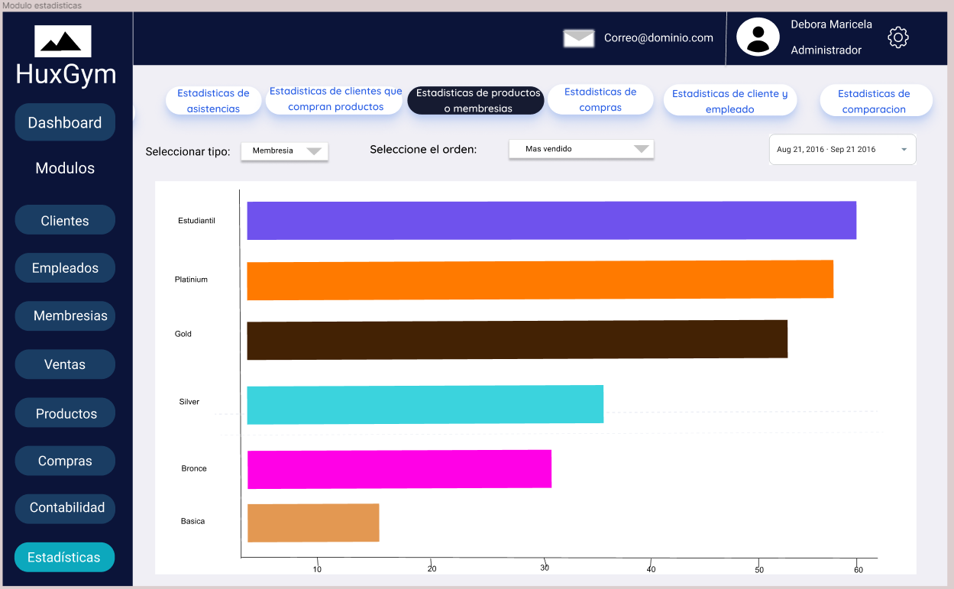

Grafica 3. Contiene los filtros relacionados a las historias de usuario relacionadas:

* Selección de tipo.
* Selección de más comprado, menos comprado, mas vendido y menos vendido.
* Cuadro de selección de periodo de tiempo a graficar.
* Botones de selección de membres y productos.

Grafica 4: Esta grafica muestra las estadísticas de las compras realizadas de acuerdo a un periodo seleccionado.

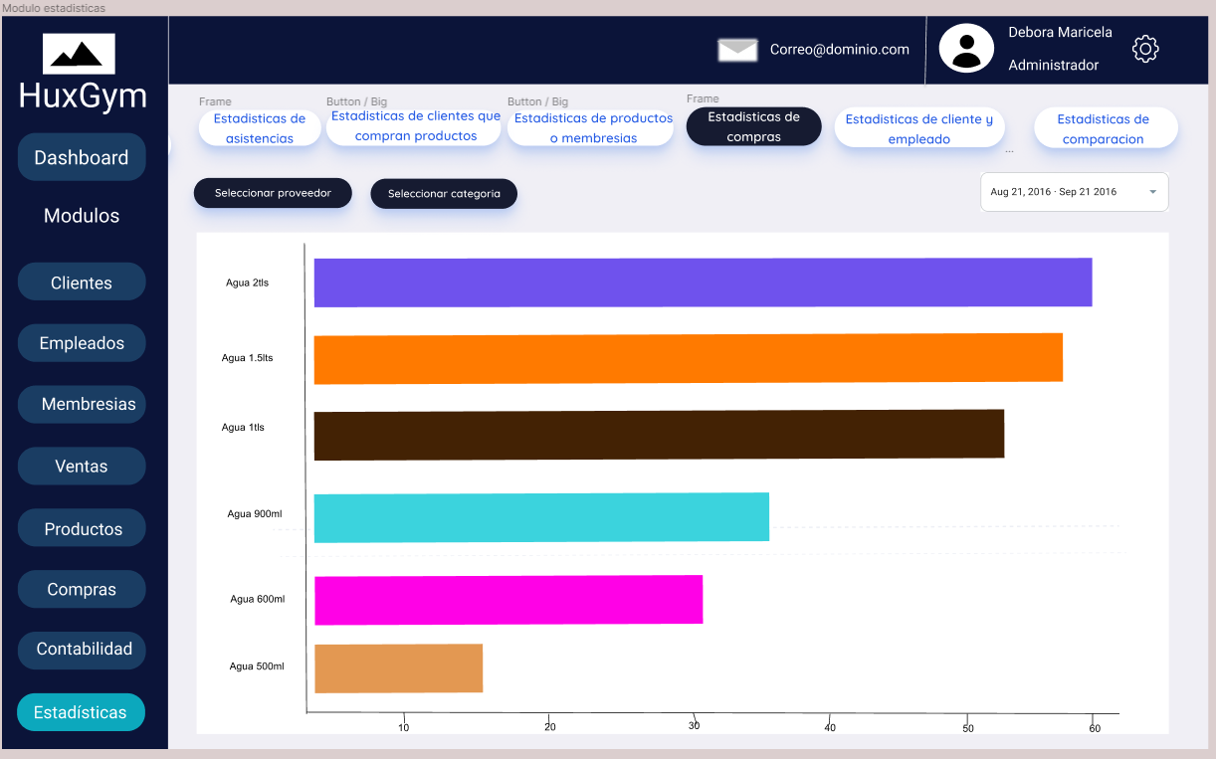

Grafica 4. Contiene los filtros relacionados a las historias de usuario relacionadas:

* Selección de proveedor.
* Selección de categoría.
* Cuadro de selección de periodo de tiempo a graficar.

Grafica 5: Esta grafica muestra las estadísticas de un cliente o empleado en específico.

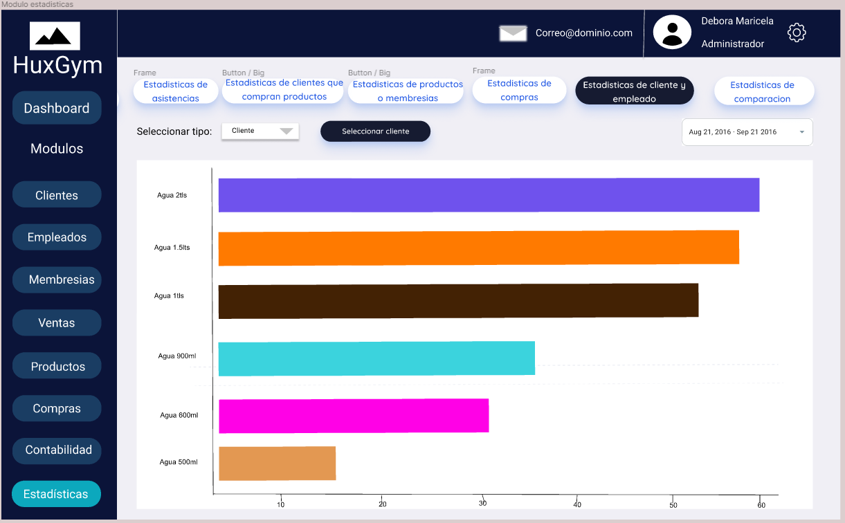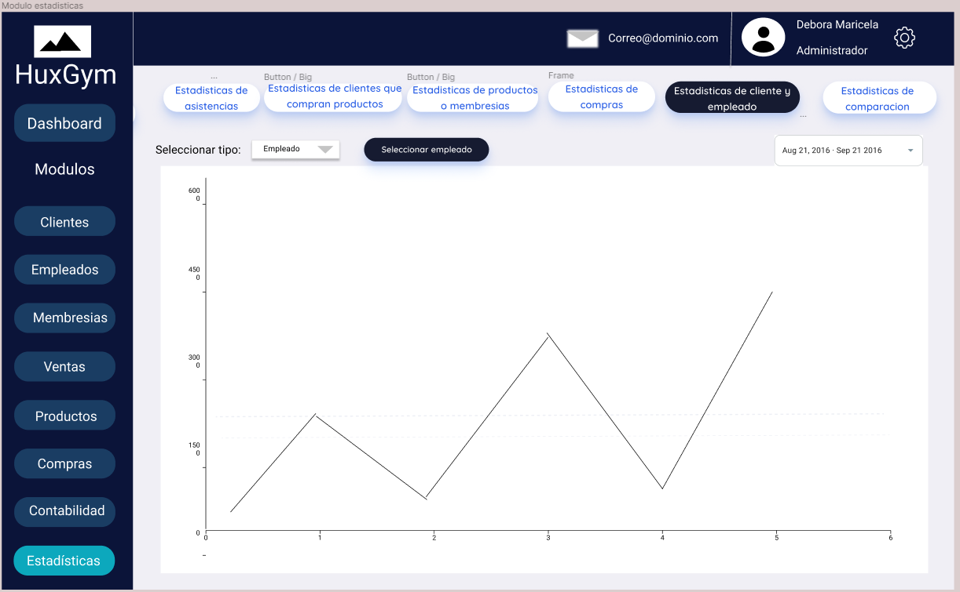

Grafica 5. Contiene los filtros relacionados a las historias de usuario relacionadas:

* Selección de tipo.
* Selección empleado o cliente.
* Cuadro de selección de periodo de tiempo a graficar.
* Cuadro de búsqueda para cliente o empleado.

Grafica 6: Esta grafica hace una comparación entre los ingresos de venta y las compras de un determinado periodo de tiempo.

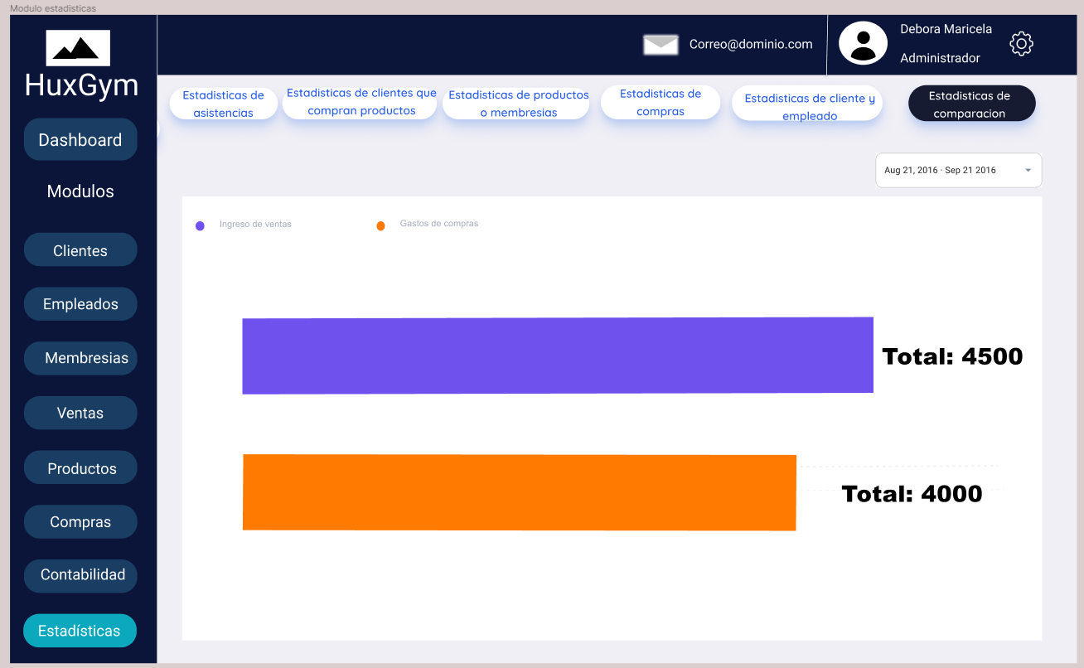

Grafica 6. Contiene los filtros relacionados a las historias de usuario relacionadas:

* Cuadro de selección de periodo de tiempo a graficar.

# Conclusión

El desarrollo de este trabajo tuvo como objetivo realizar el diseño de la interfaz de usuario de nuestro sistema web el cual tiene el nombre de HuxGym. Las interfaces que se realizaron para el sistema a desarrollar son algo sencillas en cuestión decoración y colores, ya que nuestro objetivo es hacer una interfaz que no sea tan complicada de entender para el usuario y que los colores sean agradables a la vista, el fin de hacer una interfaz algo sencilla es debido a que el nivel de conocimiento informático de nuestro cliente es poco y el objetivo principal de nuestro sistema es facilitarle el trabajo al cliente no complicárselo aún más.

Gracias a la realización de este trabajo del diseño de las interfaces aprendimos a que no siempre es bueno que se vea todo agradable, es decir que la presentación no lo es todo, ya que debe tomarse en cuenta la interacción y las relaciones entre los objetos, siendo esta ultima la más importante, también que la interfaz tenga lo necesario y sea lo más sencilla de emplear con el fin de que su uso se pueda aprender de forma rápida, debemos admitir que diseñar estas interfaces fue un reto muy grande a realizar, debido a eso se hicieron varias iteraciones hasta llegar a lo que presentamos en este trabajo.

# Bibliografía

Gómez, Leopoldo. (2000). Diseño de Interfaces de Usuario Principios, Prototipos y Heurísticas para Evaluación.